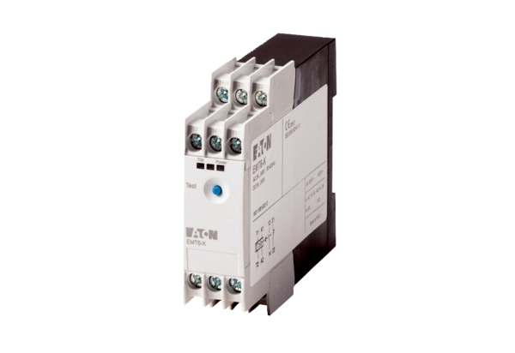Termisztor gépvédő relé TMSCsomagolási egység: 1 darabVálaszték: C
Termékszám: 0157.0992Gyártó: MAICO

